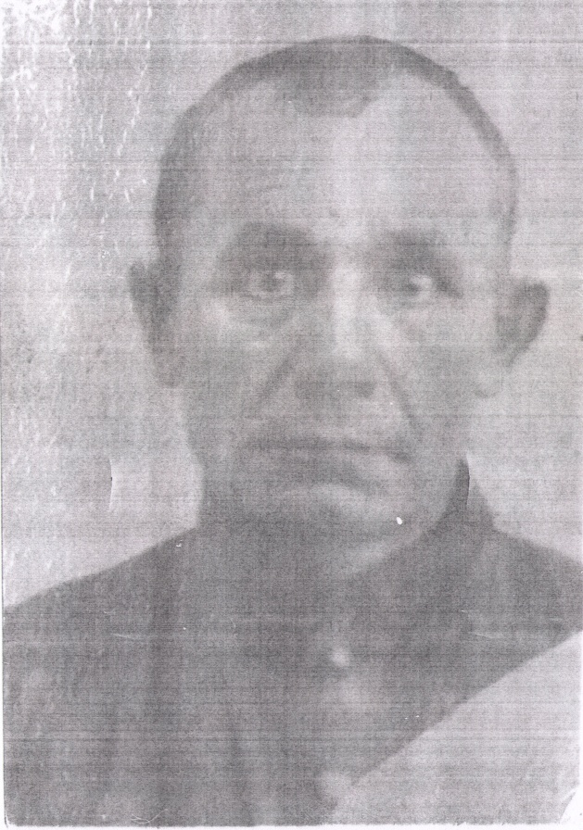  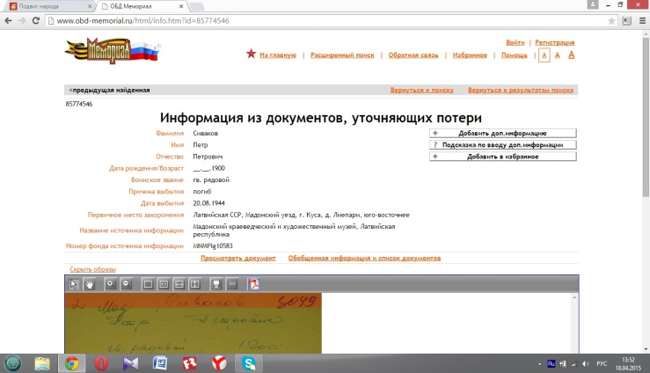 | СИВАКОВ  ПЕТР ПЕТРОВИЧ  Прапрадедушка Видюкова Артема по маминой линии.  Родился в 1900 году в д.Козино Опочецкого района Калининской области.  До призыва был участником партизанского движения. В его доме происходили встречи партизан, а также передавалась информация для партизан через него и его семью. Старшая дочь Екатерина 26.03.1931г.р. также принимала активное участие в партизанском движении. Впоследствии после захвата деревни фашистами была вывезена во временный немецкий лагерь в соседней деревне Теребени. Из ее воспоминаний: «Фашисты загнали нас зимой в холодную баню и заставляли обливаться ледяной водой». Через некоторое время партизаны помогли Екатерине бежать из лагеря вместе с подружкой. Бежали босые по снегу. Екатерина отморозила ноги и полгода не могла ходить. Народная медицина ее подняла.  Гвардии рядовой Сиваков Петр Петрович призван в армию в апреле 1944 года. А в августе 1944 года при освобождении Латвии был убит.  Похоронен в д.Лиепари г.Куса Мадонского уезда Латвийский ССР.
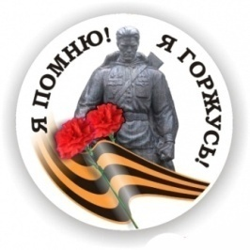
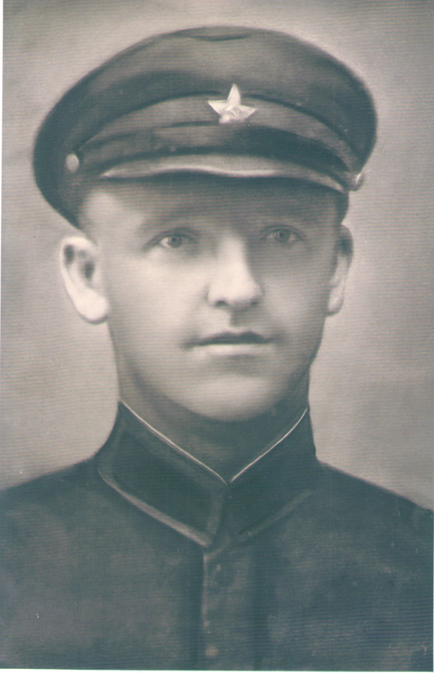 | ТАИЛКИН ВАСИЛИЙ  Прапрадедушка Спиридонова Артема по маминой линии.  Родился в 1900 году. Погиб в плену 28.01.1943г. Похоронен в Плескау.

